Reproduktory Evolve R222 Blues

Uživatelská příručka



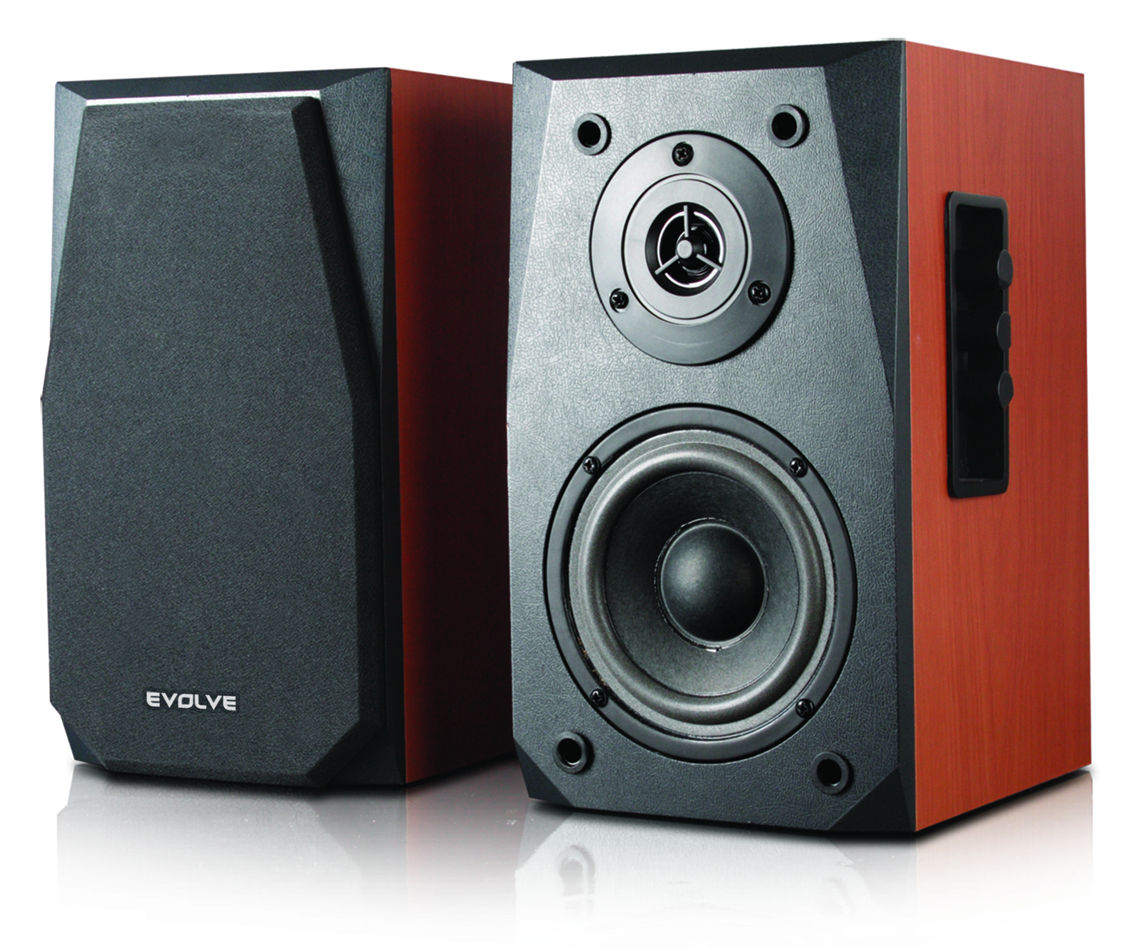

www.evolve.cz

Upozornění
- Zabraňte vzájemnému kontaktu obnažených vodičů, vč. uzemněných, se sebou navzájem, s povrchem reproduktorů nebo se zemí. Mohlo by dojít k poškození zesilovače.
- Zabraňte vniknutí cizích předmětů do reproduktorů (jehly, vlasové sponky, mince, hmyz, atd.)
- Neumisťujte reproduktory do prostředí s vysokou vlhkostí nebo vysokou teplotou. Chraňte je před deštěm. Při manipulaci s nimi zacházejte šetrně.
- Chraňte reproduktory před odstřikující vodou nebo zatečení kapalin. Na jejich povrch nikdy nestavějte nádoby s tekutinami.
- Chraňte reproduktory před přehřátím. Nevystavujte je přímému slunečnímu světlu ani je neumisťujte k topidlům.
- K čištění povrchu reproduktorů nepoužívejte benzín, alkohol nebo jiná rozpouštědla, protože by jej mohly poškodit. Čištění provádějte pouze měkkou suchou látkou.
- Abyste minimalizovali riziko úrazu elektrickým proudem, neotevírejte je a svěřte veškeré servisní zásahy profesionálnímu servisu.
- Pokud reproduktory delší dobu nepoužíváte, odpojte je od elektrické sítě.

Poznámka:
Specifikace produktu se mohou změnit bez předchozího upozornění.

Umístění
- Umístěte reproduktory symetricky proti posluchači v minimální vzdálenosti 1 metr od něj.
- Trubka bassreflexu je umístěna na zadní straně reproduktorů. Umístěte je proto alespoň 20až 30 cm od stěny nebo jiných objektů.
- Umístěte reproduktory co nejdál od televize, aby nedošlo k případnému rušení obrazu.

Návod k zapojení a používání
A. Před zahájením zapojování se ujistěte, že je vše vypnuto.
B. Propojte reproduktory datovými RCA kabely.
C. Zapojte 3.5“ jack do zdroje signálu (počítač, notebook, MP3/MP4 přehrávač, DVD/BluRay přehrávač, atd.) a druhý konec do RCA zdířky na reproduktoru.
D. Zapojte napájecí kabel do elektrické sítě.
E. Otočte všechny regulátory hlasitosti a další na minimální hodnoty a reproduktory zapněte vypínačem.
F. Pomalu otáčejte postupně regulátory do pracovní polohy směrem k maximu, přičemž začněte regulátorem hlasitosti.
G. Nyní můžete v případě potřeby reproduktory opět vypnout vypínačem.

Obsah balení
Reproduktory 2x
Datový kabel 1x
Návod k použití 1x

Popis reproduktorů a ovládacích prvků
- Oddělené výškové a středové reproduktory
- Snadné ovládání z bočního panelu
- Sluchátkový výstup na bočním panelu
- Dřevěné MDF provedení garantuje lepší zvuk a minimalizuje zkreslení
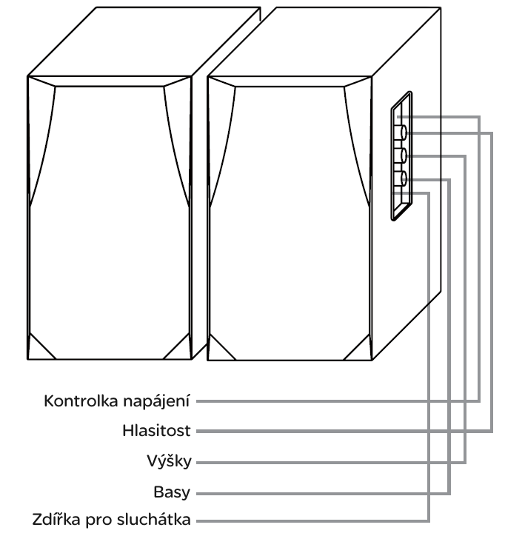

Specifikace
Výstupní výkon 12W + 12W
Rozměry, impedance
- rozměry 245 x 145 x 160 mm
- impedance 4 Ohmy/8 Ohmů
Napájení 230V, 50Hz
Reproduktory
- výškový 0.5“
- basový 4“
S/N 75 dB
Magnetické stínění ano
Frekvenční rozsah 18 Hz – 20 kHz

